PRETENDENTA PIETEIKUMS
Nosaukums
Reģistrācijas numurs
Bankas nosaukums
Bankas konta numurs
SWIFT kods
Kontaktinformācija (e-pasts, tālruņa numurs, adrese)

TEHNISKĀ SPECIFIKĀCIJA UN TEHNISKAIS PIEDĀVĀJUMS

HOLMATRO BATTERY PBPA288
Nr.  p.k. | Pasūtītāja prasības pretendentam (specifikācija) | Pretendenta tehniskais piedāvājums (detalizēts apraksts, aizpilda pretendents)
HOLMATRO BATTERY PBPA288
Informatīvs attēls:
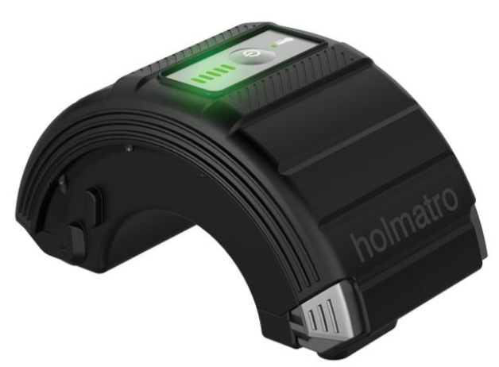
 | Tips: Hidrauliskā instrumenta akumulators
 | Ietilpība: ne mazākā, kā 7 Ah.
 | Darba mūžs: ne mazāk, kā 500 cikli.
 | Saderība: akumulatoram jābūt savienojamam ar HOLMATRO SPREADER PSP40CL, HOLMATRO CUTTER PCU50, HOLMATRO COMBI TOOL PCT14 un HOLMATRO RAM PTR40.
 | Garantija: ne mazāk kā 24 mēneši no Preces piegādes dienas. Garantijas laikā pretendents nodrošina HOLMATRO BATTERY PBPA288 nodošanu servisā Latvijas teritorijā remontu veikšanai.
 | Jānodrošina piegāde uz Lignuma ielu 4a, Rīgā.
 | Preces piegādes termiņš: ne vairāk kā 60 dienas vai ātrāk.

FINANŠU PIEDĀVĀJUMS
Finanšu piedāvājuma cenā ietilpt visas ar tehniskajā specifikācijā noteikto prasību izpildi saistītās izmaksas, kā arī visas ar to netieši saistītās izmaksas.
Nr.p.k. | Preces nosaukums | Cena EUR bez PVN | Skaits | Summa kopā EUR bez PVN
 | HOLMATRO BATTERY PBPA288 |  | 1
 | Summa kopā EUR bez PVN
 | PVN 21%
 | Summa kopā EUR ar PVN

Norēķinu kārtība: ne vēlāk kā 30 dienu laikā pēc preces piegādes dienas.

Piedāvājumu iesniegšanas termiņš: līdz 27.02.2025. ieskaitot.

Pretendenta tehnisko piedāvājumu nosūtīt uz e-pasta adresi:
visvaldis.janelis@vugd.gov.lv

